INTERROGATION
« L’alcool »
Thème 2 : « assuétudes et addictions »
C2 : Transmettre les savoirs, les observations par écrit en
utilisant un vocabulaire spécifique
C3 : Intégrer les notions vues dans des situations concrètes, utiliser des langages variés

  - Définis le terme « dépendance » . (C2)
/3

  - Que se passe-t-il dans le cerveau lorsqu’on est dépendant ? Réalise le schéma de manière détaillée. (C2)
/7

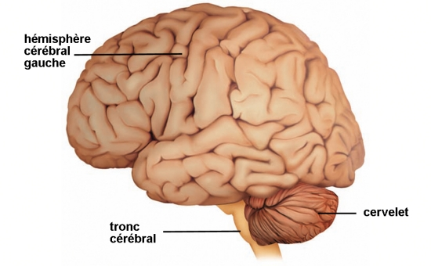

- Tu travailles dans un centre psychiatrique en tant qu’éducateur/trice. Un nouveau résident arrive dans le groupe où tu travailles et tu constates dans son dossier que cette personne présente des soucis avec l’alcool juste avant son arrivée au centre. Lors d’une activité, tu demandes à ce résident de découper une feuille pour un bricolage et celui-ci te jette la paire de ciseaux à la figure et dit : « j’en ai rien à faire de ton bricolage, tout ce que je veux c’est boire du whisky ». Dans quel état d’esprit se situe ce résident et pourquoi réagit-t-il de cette façon ? Réfère toi au schéma de la dépendance. (C3)
/5

- Cite 5 conséquences que peut provoquer l’alcool sur le court terme. (C2) /5

Compétence 2 : /15
Compétence 3 : /5
TOTAL : /20

